LAPORAN PRAKTIK I

“ANALISA SISTEM MANAJEMEN SURAT-MENYURAT DESA”

Oleh:

Novia Nur Hamidah

NPM:203307071

JURUSAN TEKNIK PROGRAM STUDI TEKNOLOGI INFORMASI POLITEKNIK NEGERI MADIUN

# **Analisa Sistem**

## TUJUAN

1. Mahasiswa dapat menerapkan materi perkuliahan yang telah diperoleh sehingga dapat memahami ilmu-ilmu tersebut secara nyata melalui tugas analisa yang ada.
2. Mahasiswa dapat mengidentifikasi suatu rancangan system.
3. Mahasiswa dapat mempelajari system yang sedang berjalan saat ini.
4. Analisis system bertujuan mengetahui ruang lingkup pekerjaan yang akan ditangani di dalam sistem.

## DASAR TEORI ANALISIS SISTEM

Layanan Surat-menyurat di Desa Surat menyurat adalah salah satu jenis pelayanan paling penting yang ada di setiap Desa. Berhubungan dengan aspek pelayanan kepada masyarakat atau warga desa, Pusat Kajian Otonomi Daerah telah melakukan kajian yang hasilnya menyetakan perlu secara terusmenerus dilakukan peningkatan kualitas pelayanan pemerintah desa, baik pelayanan yang sifatnya internal maupun eksternal, baik berupa fisik maupun administrative[3].

Terdapat beberapa layanan surat-menyurat yang sediakan oleh desa yaitu:

1. Surat keterangan tidak mampu
2. Surat keterangan domisili perorangan dan instansi
3. Surat keterangan usaha
4. Surat keterangan kehilangan
5. Surat keterangan beda identitas
6. Surat keterangan berkelakukan baik
7. Surat keterangan bekerja diluar daerah
8. Surat keterangan kelahiran
9. Surat keterangan kematian
10. Surat keterangan pindah dan pindah datang
11. Surat permohonan SKCK
12. Surat permohonan izin terlambat
13. Surat permohonan izin keramaian
14. Surat permohonan KTP
15. Surat keterangan untuk nikah
16. Surat keterangan asal-usul
17. Surat persetujuan mempelai
18. Surat keterangan orang tua

## PROSEDUR PRAKTIK

1. Mengidetifikasikan masalah yang ada pada system
2. Memahami kinerja system yang ada
3. Menganalisa dan merancang system

## IDEKTIFIKASI MASALAH

1. Warga kesulitan mengakses data pribadinya
2. Warga kesulitan dalam mengajukan surat keterangan dari desa

## ANALISIS SITEM

1. Dengan adanya sistem informasi pembuatan surat dari desa warga dapat mengetahui tentang kebenaran data mereka dalam sistem
2. Warga dapat mengajukan pembuatan surat secara online
3. Pembuatan surat menjadi lebih tertata dan mempersingkat waktu

## ANALISIS KEBUTUHAN SISTEM

1. Aplikasi dapat digunakan untuk menginputkan data diri dan mengajukan pembuatan surat dari desa.
2. Penginputan data dapat menggunakan laptop, mouse, keyboard, dan smartphone.

## FUNGSI SISTEM

1. Memberikan informasi tentang data masing-masing warga
2. Memudahkan warga dalam proses pengajuan surat keterangan dari desa

## HAK AKSES

Dalam sistem informasi pengajuan surat dari desa ini terdapat 3 akses yaitu warga (user), petugas(admin), dan perangkat desa.

LAPORAN PRAKTIK I

“DESAIN SISTEM MANAJEMEN SURAT-MENYURAT DESA”

Oleh:

Novia Nur Hamidah

NPM:203307071

JURUSAN TEKNIK PROGRAM STUDI TEKNOLOGI INFORMASI POLITEKNIK NEGERI MADIUN

# **Desain Sistem**

## Tujuan

1. Mahasiswa dapat menerapkan materi perkuliahan yang telah diperoleh sehingga dapat memahami ilmu-ilmu tersebut secara nyata melalui tugas analisa yang ada.
2. Mahasiswa dapat mengidentifikasi suatu rancangan system.
3. Mahasiswa dapat mempelajari system yang sedang berjalan saat ini.
4. Analisis system bertujuan mengetahui ruang lingkup pekerjaan yang akan ditangani di dalam sistem.

## Dasar Teori Desain Sistem

Layanan Surat-menyurat di Desa Surat menyurat adalah salah satu jenis pelayanan paling penting yang ada di setiap Desa. Berhubungan dengan aspek pelayanan kepada masyarakat atau warga desa, Pusat Kajian Otonomi Daerah telah melakukan kajian yang hasilnya menyetakan perlu secara terusmenerus dilakukan peningkatan kualitas pelayanan pemerintah desa, baik pelayanan yang sifatnya internal maupun eksternal, baik berupa fisik maupun administrative[3].

Terdapat beberapa layanan surat-menyurat yang sediakan oleh desa yaitu:

1. Surat keterangan tidak mampu
2. Surat keterangan domisili perorangan dan instansi
3. Surat keterangan usaha
4. Surat keterangan kehilangan
5. Surat keterangan beda identitas
6. Surat keterangan berkelakukan baik
7. Surat keterangan bekerja diluar daerah
8. Surat keterangan kelahiran
9. Surat keterangan kematian
10. Surat keterangan pindah dan pindah datang
11. Surat permohonan SKCK
12. Surat permohonan izin terlambat
13. Surat permohonan izin keramaian
14. Surat permohonan KTP
15. Surat keterangan untuk nikah
16. Surat keterangan asal-usul
17. Surat persetujuan mempelai
18. Surat keterangan orang tua

## Prosedur Praktik/gambar dan penjelasan Standarisasi simbol yang digunakan

Gambar dan penjelasan standarisasi simbol yang digunakan :

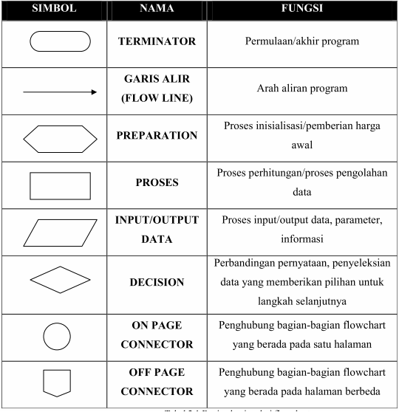

## Flowchart sistem

Pendataan

Pengajuan

Pembuatan

Pelaporan

start

End

## Flowchart dokumen

1. pengajuan

|  |  |  |
| --- | --- | --- |
| Warga (user) | Petugas | Perangkat desa |
| Pengajuan surat  pemeriksaan  konfirmasi  Pembuatan surat  surat  surat  Surat  P  Surat  Surat  finish  P  start | P | P |

Ket:

P: tanda tangan

1. Dokumen laporan

|  |  |
| --- | --- |
| Petugas | Perangkat desa |
| end  start  Dokumen laporan  Dokumen laporan  # | Dokumen laporan  #  Tanda tangan  Dokumen laporan |

Ket:

#: telah divalidasi

## Flowchart aplikasi/program

Pengajuan surat dan pengubahan data

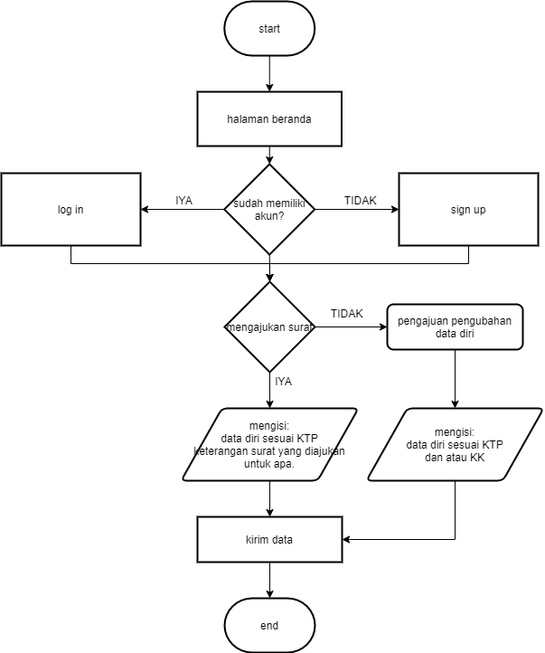

Upload surat pengantar dari RT/RW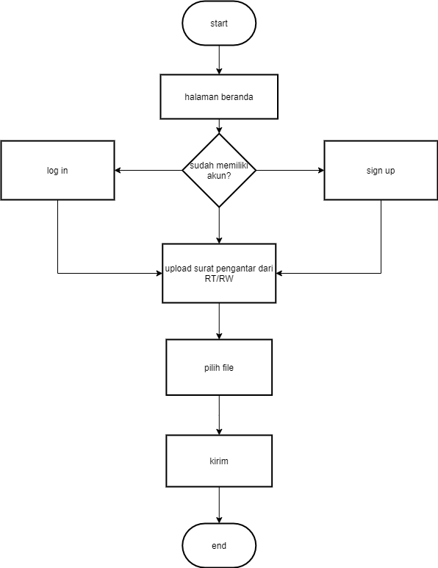

## Flowchart skematik

## Flowchart proses

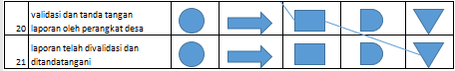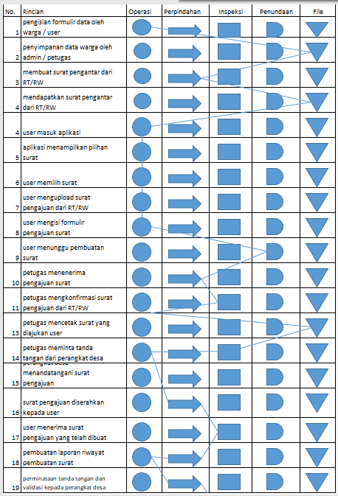

LAPORAN PRAKTIK III

“DESAIN DATA CONTEXT DIAGRAM”

Oleh:

Novia Nur Hamidah

NPM:203307071

JURUSAN TEKNIK PROGRAM STUDI TEKNOLOGI INFORMASI POLITEKNIK NEGERI MADIUN

# DESAIN DATA CONTEXT DIAGRAM

1. **TUJUAN**
   1. Mahasiswa mampu merancang alur proses menggunakan Data Context Diagram
   2. Mahasiswa mampu merancang system dengan baik
   3. Mahasiswa mampu memahami dasar dasar pembuatan Data Context Diagram
2. **DASAR TEORI**

Context Diagram merupakan tingkatan tertinggi dalam diagram aliran data dan hanya memuat satu proses, menunjukkan sistem secara keseluruhan. Proses tersebut diberi nomor nol.

Context Diagram adalah diagram yang menggambarkan bagaimana proses dokumentasi data. Context Diagram terdiri atas sebuah lingkaran proses transformasi , data sources, dan data destination yang menerima maupun mengirim data secara langsung dari proses transformasi. Tujuan utama dari pembuatan Context Diagram adalah untuk menjadi jembatan komunikasi dengan stakeholders, tidak untuk menjelaskan data flows kepada developers

1. **PROSEDUR PRAKTIK**

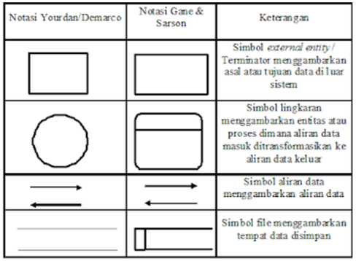

Aturan-aturan CD

1. Bila terdapat terminator yang mempunyai banyak masukan dan keluaran, diperbolehkan untuk digambarkan lebih dari satu kali sehingga mencegah penggambaran yang terlalu

rumit, dengan ditandai secara khusus untuk menjelaskan bahwa terminator yang dimaksud adalah identik. Tanda dapat berupa asterisk (*) / tanda kres (#).

1. Bila terminator mewakili individu (personil) sebaiknya diwakili oleh peran yang dimainkan personil tersebut. Alasannya adalah : personil yang berfungsi untuk melakukan itu dapat berganti, sedangkan CD harus tetap akurat walaupun personil berganti dan mungkin seorang personil dapat memiliki lebih dari satu tugas (peran). 3. Karena model ini membedakan sumber (resources) dan pelaku (handler). Dimana pelaku adalah mekanisme, perangkat, atau media fisik yang mentransformasikan data ke/dari sistem, sehingga pelaku tidak perlu digambarkan.
2. **TOPIK PROJECT**

Layanan Surat-menyurat di Desa Surat menyurat adalah salah satu jenis pelayanan paling penting yang ada di setiap Desa. Berhubungan dengan aspek pelayanan kepada masyarakat atau warga desa, Pusat Kajian Otonomi Daerah telah melakukan kajian yang hasilnya menyetakan perlu secara terusmenerus dilakukan peningkatan kualitas pelayanan pemerintah desa, baik pelayanan yang sifatnya internal maupun eksternal, baik berupa fisik maupun administrative[3].

Terdapat beberapa layanan surat-menyurat yang sediakan oleh desa yaitu: Surat keterangan tidak mampu, Surat keterangan domisili perorangan dan instansi, Surat keterangan usaha, Surat keterangan kehilangan, Surat keterangan beda identitas, Surat keterangan berkelakukan baik, Surat keterangan bekerja diluar daerah, Surat keterangan kelahiran, Surat keterangan kematian, Surat keterangan pindah dan pindah datang, Surat permohonan SKCK, Surat permohonan izin terlambat, Surat permohonan izin keramaian, Surat permohonan KTP, Surat keterangan untuk nikah, Surat keterangan asal-usul, Surat persetujuan mempelai, Surat keterangan orang tua.

1. TABEL IDENTIFIKASI KEBUTUHAN SISTEM

|  |  |
| --- | --- |
| Kebutuhan fungsional | Kebutuhan non-fungsional |
| Data diri, surat pengantar dari RT/RW yang diinputkan, data pengajuan surat dari warga | UI/UX sesuai dengan kebutuhan, mudah dioperasikan, dan mudah dipahami |
| Data-data yang diinputkankan warga diterima petugas sebagai admin | Menampilkan informasi seputar data kependudukan |
| Merupakan system informasi surat-menyurat warga |  |

1. **DATA CONTEXT DIAGRAM**

|  |  |  |
| --- | --- | --- |
| Entitas | input | Output |
| Warga | Data diri  Data pengajuan surat  Surat pengantar dari RT/RW | -  Surat yang diajukan  Email pemberitahuan konfirmasi data |
| Petugas | Data warga  Rekap riwayat pembuatan surat | Data diri warga  Konfirmasi pembuatan surat  Laporan riwayat pembuatan surat  Surat yang diajukan |
| Perangkat desa | validasi surat yang diajukan  Validasi laporan riwayat pembuatan surat | Surat yang diajukan  Laporan riwayat pembuatan surat |

Surat yang diajukan

Data warga

Rekap riwayat pembuatan surat

Data diri warga

Email konfirmasi pembuatan surat

Laporan riwayat pembuatan surat

Surat yang diajukan warga

Email konfirmasi data

Surat yang diajukan

Data pengajuan surat

petugas

warga

Data diri

Surat pengantar dari RT/RW

Sistem informasi surat-menyurat desa

Validasi laporan riwayat pembuatan surat

Perangkat desa

Verifikasi surat yang diajukan

laporan riwayat pembuatan surat

1. **HIPPO (HIERARCHY INPUT PROCESS OUTPUT)**

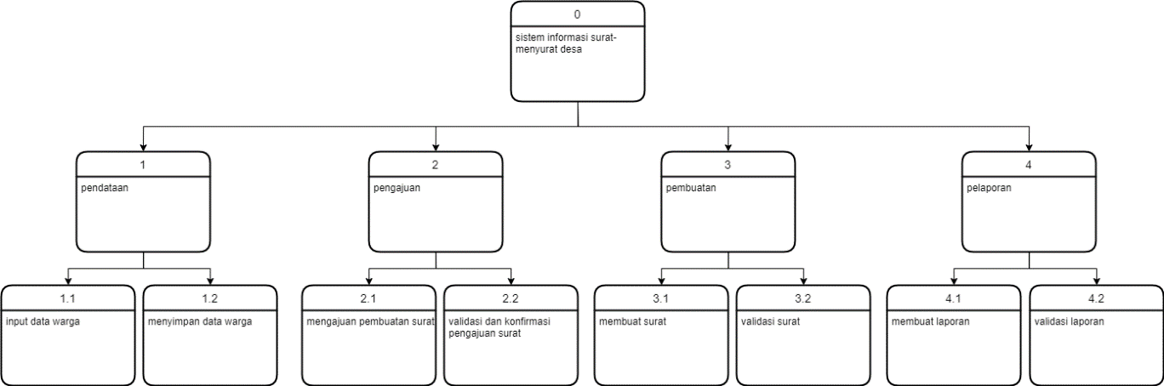

LAPORAN PRAKTIK III

“DESAIN DFD DAN ERD”

Oleh:

Novia Nur Hamidah

NPM:203307071

JURUSAN TEKNIK PROGRAM STUDI TEKNOLOGI INFORMASI POLITEKNIK NEGERI MADIUN

# **DESAIN DFD DAN ERD**

1. **Tujuan**
   1. Mahasiswa mampu merancang alur proses menggunakan Data Flow Diagram
   2. Mahasiswa mampu merancang system dengan baik
   3. Mahasiswa mampu memahami dasar dasar pembuatan Data Flow Diagram
   4. Mahasiswa mampu merancang alur proses menggunakan Entity Relations Diagram

## Dasar Teori Data Flow Diagram

Sukamto dan Shalahuddin (2013:70), Data Flow Diagram (DFD) atau dalam bahasa Indonesia menjadi Diagram Alir Data (DAD) adalah representasi grafik yang menggambarkan aliran informasi dan transformasi informasi yang diaplikasikan sebagai data yang mengalir dari masukan (input) dan keluaran (output).

DFD sering digunakan untuk menggambarkan suatu sistem yang telah ada atau sistem baru yang akan dikembangkan secara logika tanpa mempertimbangkan lingkungan fisik dimana data tersebut mengalir (misalnya lewat telepon, surat dan sebagainya) atau lingkungan fisik dimana data tersebut akan disimpan (misalnya file kartu, microfile, hard disk, tape, diskette da lain sebagainya). DFD merupakan alat yang akan digunakan pada metodologi pengembangan sistem yang terstruktur (struktured analisys and design). Sehingga menjadi alat yang cukup populer sekarang ini, karena dapat menggambarkan arus data di dalam sistem dengan struktur

1. **Dasar Teori Entity Relational Diagram**

Ladjamudin (2013:142), ERD (Entity Relationship Diagram) adalah suatu model jaringan yang menggunakan susunan data yang disimpan dalam sistem secara abstrak. Komponen - komponen Diagram Hubungan Entitas:

1. Entity Pada E-R diagram, entity digambarkan dengan sebuah bentuk persegi panjang. Entity adalah sesuatu apa saja yang ada di dalam sistem, nyata maupun abstrak dimana data tersimpan atau dimana terdapat data.
2. Relationship Pada E-R diagram, Relationship digambarkan dengan sebuah bentuk belah ketupat. Relationship adalah hubungan alamiah yang terjadi antara entitas. Pada umumnya penghubung (Relationship) diberi nama dengan kata kerja dasar, sehingga memudahkan untuk melakukan pembacaan relasinya (bisa digunakan kalimat aktif atau kalimat pasif).
3. Relationship Degree Relationship Degree atau derajat relationship adalah jumlah entitas yang berpartisipasi dalam satu relationship.
4. Atribut Secara umum atribut adalah sifat atau karakteristik dari tiap entitas maupun Relationship. Maksudnya, atribut adalah sesuatu yang menjelaskan apa sebenarnya yang dimaksud entitas maupun Relationship, sehingga sering dikatakan atribut adalah elemen dari setiap entitas dan Relationship.
5. Kardinalitas (Cardinality) Kardinalitas Relasi menunjukkan jumlah maksimum tupelo yang dapat berelasi dengan entitas pada entitas yang lain.
6. 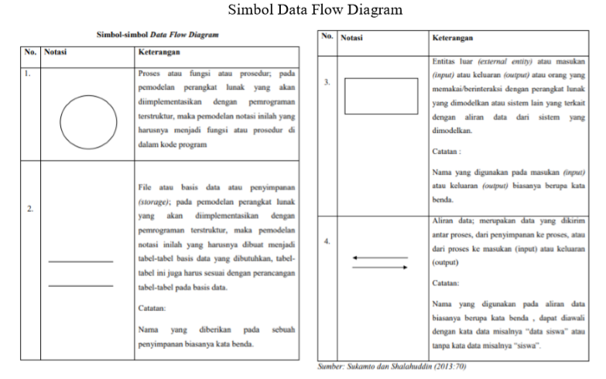**Prosedur Praktik**

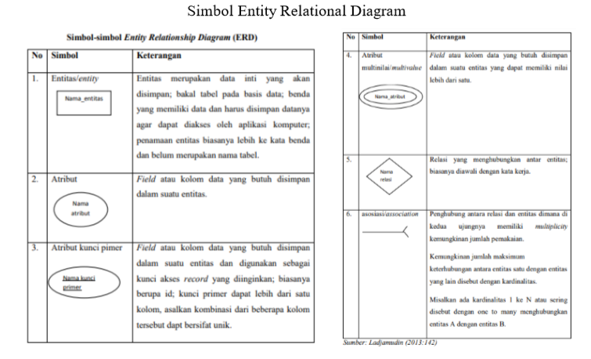

1. **Topik Project**

Layanan Surat-menyurat di Desa Surat menyurat adalah salah satu jenis pelayanan paling penting yang ada di setiap Desa. Berhubungan dengan aspek pelayanan kepada masyarakat atau warga desa, Pusat Kajian Otonomi Daerah telah melakukan kajian yang hasilnya menyetakan perlu secara terusmenerus dilakukan peningkatan kualitas pelayanan pemerintah desa, baik pelayanan yang sifatnya internal maupun eksternal, baik berupa fisik maupun administrative[3].

Terdapat beberapa layanan surat-menyurat yang sediakan oleh desa yaitu: Surat keterangan tidak mampu, Surat keterangan domisili perorangan dan instansi, Surat keterangan usaha, Surat keterangan kehilangan, Surat keterangan beda identitas, Surat keterangan berkelakukan baik, Surat keterangan bekerja diluar daerah, Surat keterangan kelahiran, Surat keterangan kematian, Surat keterangan pindah dan pindah datang, Surat permohonan SKCK, Surat permohonan izin terlambat, Surat permohonan izin keramaian, Surat permohonan KTP, Surat keterangan untuk nikah, Surat keterangan asal-usul, Surat persetujuan mempelai, Surat keterangan orang tua.

1. **Table Identifikasi Kebutuhan Sistem**

|  |  |  |
| --- | --- | --- |
| Entitas | input | Output |
| Warga | Data diri  Data pengajuan surat  Surat pengantar dari RT/RW | -  Surat yang diajukan  Email pemberitahuan konfirmasi data |
| Petugas | Data warga  Rekap riwayat pembuatan surat | Data diri warga  Konfirmasi pembuatan surat  Laporan riwayat pembuatan surat  Surat yang diajukan |
| Perangkat desa | validasi surat yang diajukan  Validasi laporan riwayat pembuatan surat | Surat yang diajukan  Laporan riwayat pembuatan surat |

1. **Data Flow Diagram Level 0**

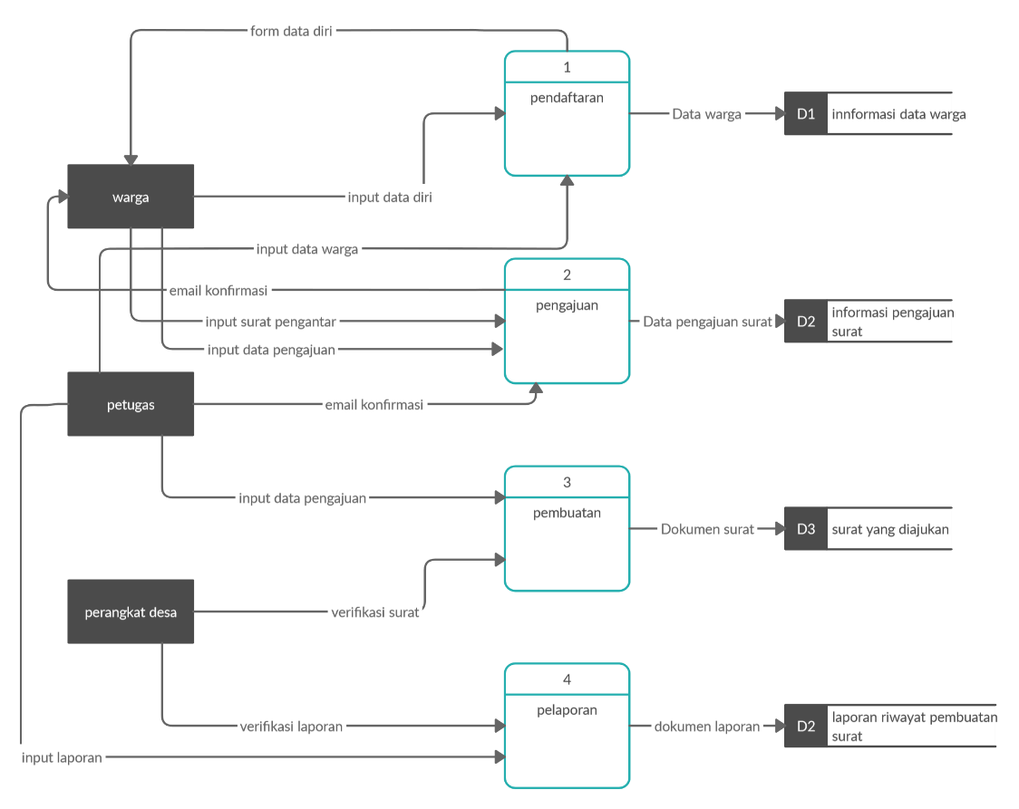

1. Data Flow Diagram Level 1
   1. Pendataan

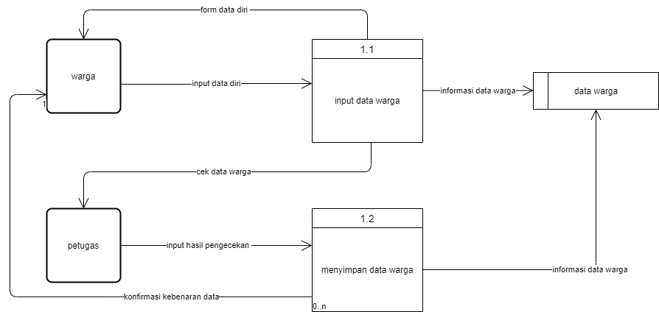

* 1. Pengajuan

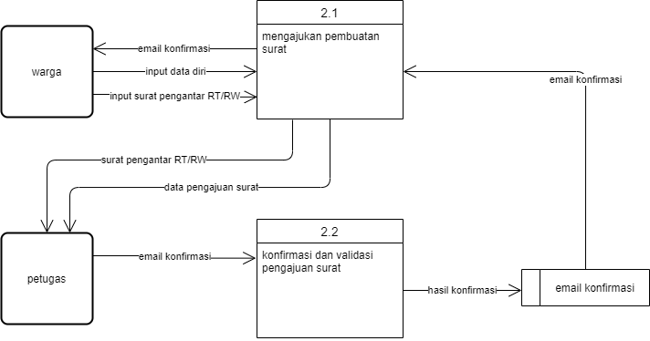

* 1. Pembuatan

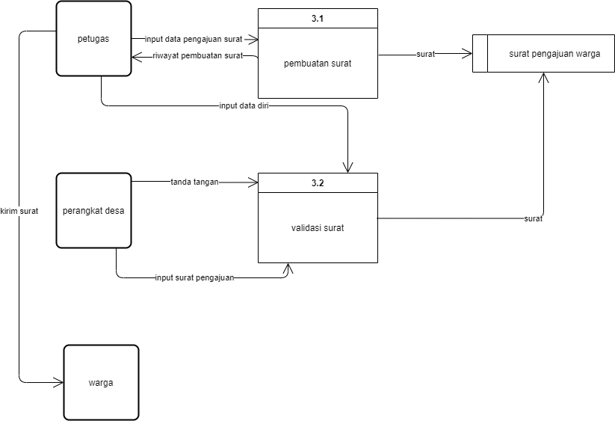

* 1. Pelaporan

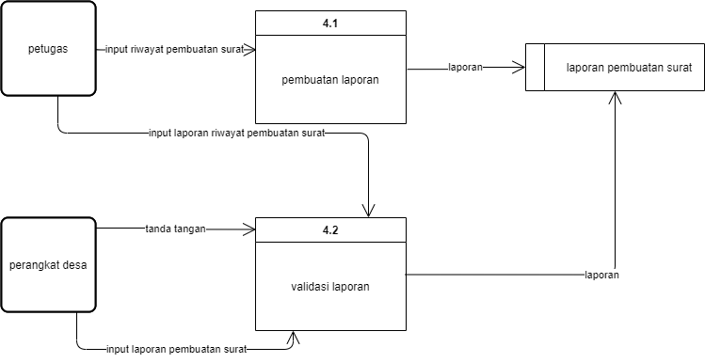

1. **Entity Relational Diagram (ERD)**

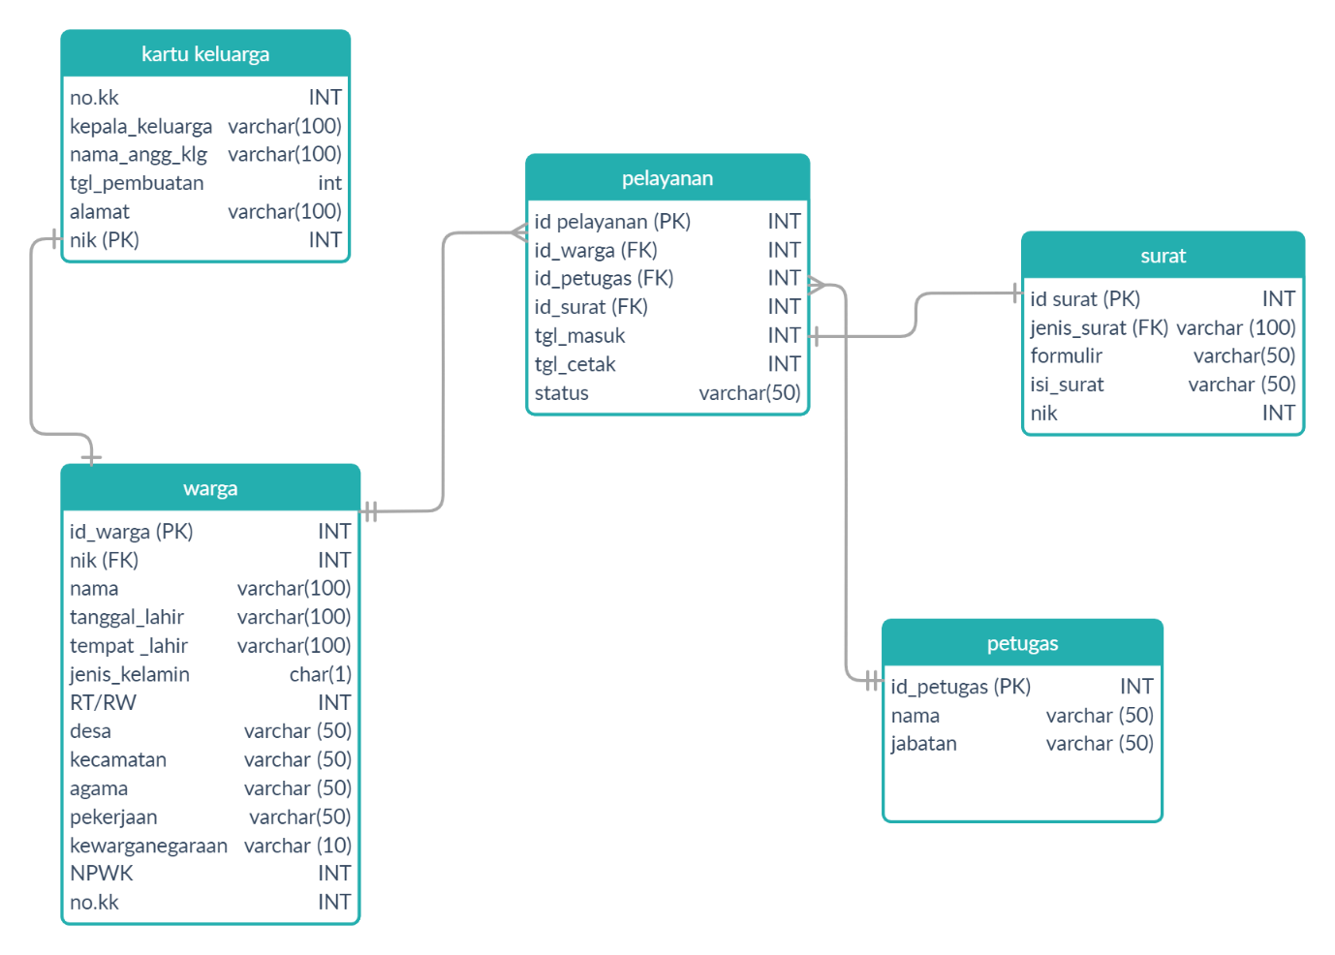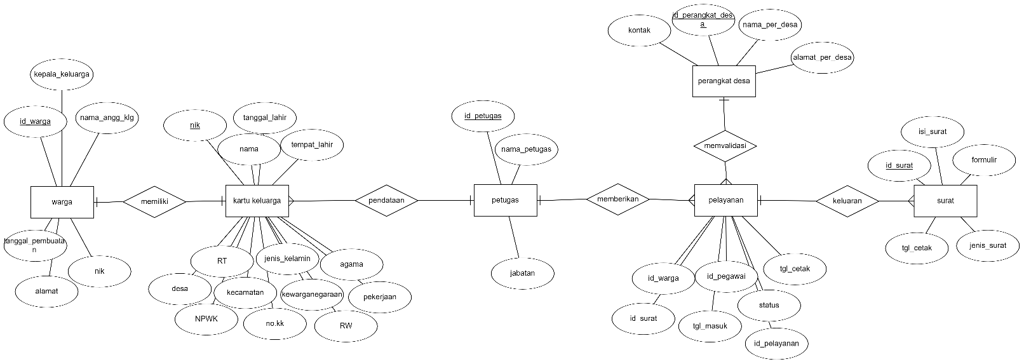

LAPORAN PRAKTIK IV

“USE CASE DIAGRAM”

Oleh:

Novia Nur Hamidah

NPM:203307071

JURUSAN TEKNIK PROGRAM STUDI TEKNOLOGI INFORMASI POLITEKNIK NEGERI MADIUN

**USE CASE DIAGRAM**

1. **Tujuan**
2. Praktikan mampu membuat sebuah skenario suatu sistem yang nantinya dapat  
   diimplementasikan menjadi sebuah perangkat lunak.
3. Praktikan bisa memahami alur dari setiap tahap yang digunakan dalam  
   perancangan perangkat lunak menggunakan UML.
4. Praktikan dapat memahami hubungan atara actor dengan use case diagram
5. Praktikan mampu membuat use case diagram dari skenario yang telah ada
6. **Dasar Teori Unified Modelling Language (UML)**

UML adalah bahasa untuk menspesifikasi, memvisualisasi, membangun dan mendokumentasikan Artifact (bagian dari informasi yang digunakan atau dihasilkan oleh proses pembuatan perangkat lunak, artifact tersebut dapat berupa model,deskripsi atau perangkat lunak) dari sistem perangkat lunak, seperti pada pemodelan bisnis dan sistem non perangkat lunak lainnya . Selain itu UML adalah bahasa pemodelan yang menggunakan konsep orientasi object . UML dibuat oleh Grady Booch, James Rumbaugh, dan Ivar Jacobson di bawah bendera RationalSoftware Corp. UML menyediakan notasi-notasi yang membantumemodelkan sistem dari berbagai perspektif. UML tidak hanya digunakan dalam pemodelan perangkat lunak, namun hampir dalam sebua bidang yang membutuhkan pemodelan.

UML (Unified Modeling Language) merupakan pengganti dari metode analisi berorientasi object dan desain berorientasi object (OOA&D) yang dimunculkansekitar akhir tahun 80-an dan awal tahun 90-an.UML merupakan gabungan dari metode Booch, Rumbaugh (OMT) dan Jacobson.Tetapi UML ini akan mencakup lebih luas daripada OOA&D. Pada pertengahan pengembangan UML dilakukan standarisasi proses dengan OMG (ObjectManagement Group) dengan harapan UML akan menjadi bahasa standar pemodelan pada masa yang akan datang.

UML disebut sebagai bahasa pemodelan bukan metode. Kebanyakan metode terdiri paling sedikit prinsip, Bahasa pemodelan dan proses. Bahasa pemodelan (sebagianbesar grafik) merupakan notasi dari metode yang digunakan untuk mendesain secaracepat. Bahasa pemodelan merupakan bagian terpenting dari metode. Ini merupakan bagiankunci tertentu untuk komunikasi. Jika anda ingin berdiskusi tentang desain denganseseorang, maka Anda hanya membutuhkan bahasa pemodelan bukan proses yangdigunakan untuk mendapatkan desain.UML merupakan bahasa standar untuk penulisan blueprint software yang digunakanuntuk visualisasi, spesifikasi, pembentukan dan pendokumentasian alat-alat darisistem perangkat lunak.

1. **Dasar Teori Use Case Diagram**

Apa itu use case diagram ? Diagram Use Case atau Use Case Diagram adalah  
pemodelan untuk menggambarkan behavior / kelakuan sistem yang akan dibuat. Use  
case diagram menggambarkan sebuah interaksi antara satu atau lebih aktor dengan  
sistem yang akan dibuat. Secara sederhana, diagram use case digunakan untuk  
memahami fungsi apa saja yang ada di dalam sebuah sistem dan siapa saja yang dapat  
menggunakan fungsi-fungsi tersebut.

Menurut Rosa dan Salahudin use case digram tidak menjelaskan secara detail  
tentang penggunaan tiap use case, namun hanya memberi gambaran singkat hubungan  
antara use case, aktor, dan sistem. Melalui use case diagram kita dapat mengetahui  
fungsi-fungsi apa saja yang ada pada sistem (Rosa-Salahudin, 2011: 130).  
Use Case merupakan sebuah teknik yang digunakan dalam pengembangan  
sebuah software atau sistem informasi untuk menangkap kebutuhan fungsional dari  
sistem yang bersangkutan, Use Case menjelaskan interaksi yang terjadi antara ‘aktor’  
— inisiator dari interaksi sistem itu sendiri dengan sistem yang ada, sebuah Use Case  
direpresentasikan dengan urutan langkah yang sederhana.

Perilaku sistem adalah bagaimana sistem beraksi dan bereaksi. Perilaku ini  
merupakan aktifitas sistem yang bisa dilihat dari luar dan bisa diuji.Perilaku sistem ini  
dicapture di dalam USE CASE. USE CASE sendiri mendeskripsikan sistem,  
lingkungan sistem, serta hubungan antara sistem dengan lingkungannya.

Deskripsi dari sekumpulan aksi sekuensial yang ditampilkan sistem yang  
menghasilkan yang tampak dari nilai ke actor khusus. Use Case digunakan untuk  
menyusun behavioral things dalam sebuah model. Use case direalisasikan dengan  
sebuah collaboration. Secara gambar, sebuah use case digambarkan dengan sebuah  
ellips dengan garis penuh, biasanya termasuk hanya namanya, seperti gambar berikut :

1. Manfaat Use Case
2. Digunakan untuk berkomunikasi dengan end user dan domain expert.
3. Memastikan pemahaman yang tepat tentang requirement / kebutuhan sistem.
4. Digunakan untuk mengidentifikasi siapa yang berinteraksi dengan sistem dan apa  
   yang harus dilakukan sistem.
5. Interface yang harus dimiliki sistem.
6. Digunakan untuk ferifikasi.
7. Karakteristik

Use cases adalah interaksi atau dialog antara sistem dan actor, termasuk  
pertukaran pesan dan tindakan yang dilakukan oleh sistem. Use cases diprakarsai oleh  
actor dan mungkin melibatkan peran actor lain. Use cases harus menyediakan nilai  
minimal kepada satu actor. Use cases bisa memiliki perluasan yang mendefinisikan  
tindakan khusus dalam interaksi atau use case lain mungkin disisipkan. Use case class  
memiliki objek use case yang disebut skenario. Skenario menyatakan urutan pesan dan  
tindakan tunggal.

1. **Prosedure Praktik/ gambar dan penjelasan Standarisasi simbol  
   yang digunakan**

Simbol-Simbol Use Case Diagram

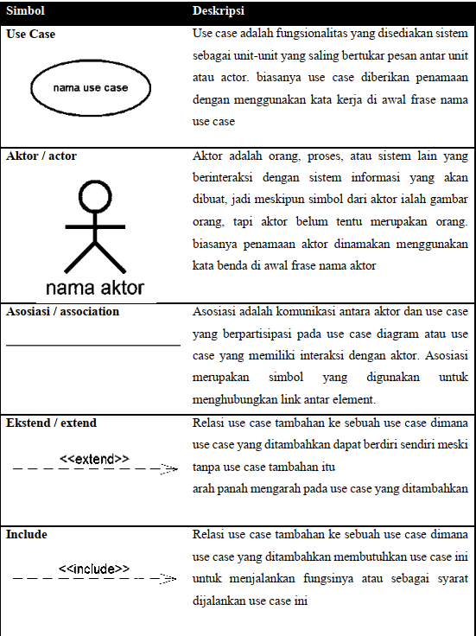

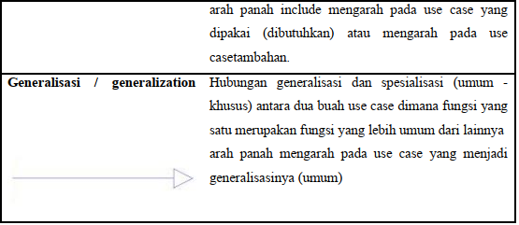

1. **Topik Project**

Layanan Surat-menyurat di Desa Surat menyurat adalah salah satu jenis pelayanan paling penting yang ada di setiap Desa. Berhubungan dengan aspek pelayanan kepada masyarakat atau warga desa, Pusat Kajian Otonomi Daerah telah melakukan kajian yang hasilnya menyetakan perlu secara terusmenerus dilakukan peningkatan kualitas pelayanan pemerintah desa, baik pelayanan yang sifatnya internal maupun eksternal, baik berupa fisik maupun administrative[3].

Terdapat beberapa layanan surat-menyurat yang sediakan oleh desa yaitu: Surat keterangan tidak mampu, Surat keterangan domisili perorangan dan instansi, Surat keterangan usaha, Surat keterangan kehilangan, Surat keterangan beda identitas, Surat keterangan berkelakukan baik, Surat keterangan bekerja diluar daerah, Surat keterangan kelahiran, Surat keterangan kematian, Surat keterangan pindah dan pindah datang, Surat permohonan SKCK, Surat permohonan izin terlambat, Surat permohonan izin keramaian, Surat permohonan KTP, Surat keterangan untuk nikah, Surat keterangan asal-usul, Surat persetujuan mempelai, Surat keterangan orang tua.

1. **Tabel Identifikasi kebutuhan system**

|  |  |
| --- | --- |
| Kebutuhan fungsional | Kebutuhan non-fungsional |
| Data diri, surat pengantar dari RT/RW yang diinputkan, data pengajuan surat dari warga | UI/UX sesuai dengan kebutuhan, mudah dioperasikan, dan mudah dipahami |
| Data-data yang diinputkankan warga diterima petugas sebagai admin | Menampilkan informasi seputar data kependudukan |
| Merupakan system informasi surat-menyurat warga |  |

1. **Use Case Diagram** 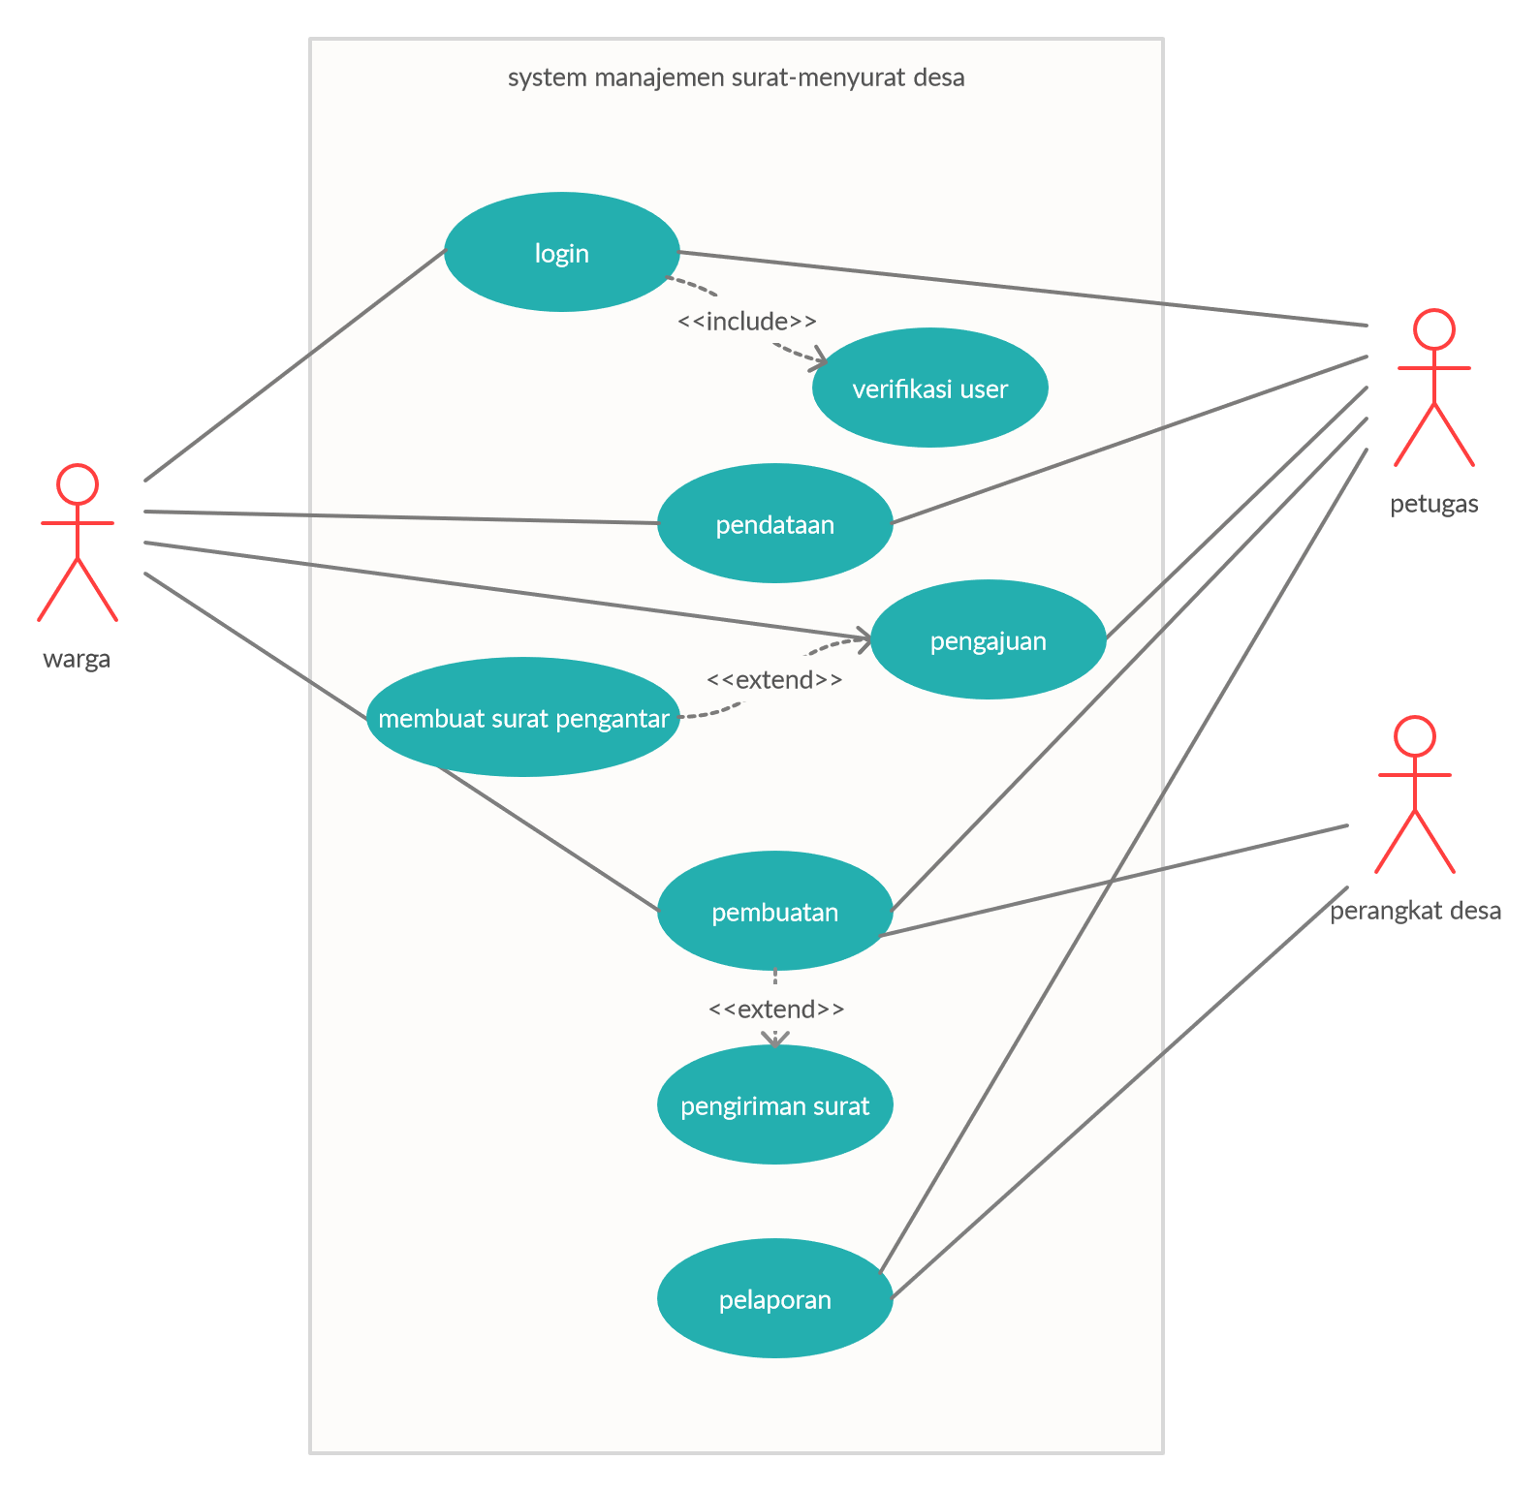

LAPORAN PRAKTIK VI

“DESKRIPSI USE CASE”

Oleh:

Novia Nur Hamidah

NPM:203307071

JURUSAN TEKNIK PROGRAM STUDI TEKNOLOGI INFORMASI POLITEKNIK NEGERI MADIUN

**Deskripsi Use Case**

Pencarian aktor

|  |  |  |
| --- | --- | --- |
| No. | Aktor | Deskripsi |
| 1. | Warga | Orang yang memerlukan pelayanan surat menyurat dari desa |
| 2. | Petugas | Orang yang melayani warga dalam pengajuan pembuatan surat |
| 3. | Perangkat desa | Orang yang memutuskan atau memvalidasi dan verifikasi semua surat dan laporan yang telah dibuat |

Informasi yang diberikan sistem kepada aktor

|  |  |  |
| --- | --- | --- |
| No. | Use case | Deskripsi |
| 1. | Login | Proses mendefinisikan siapa yang ingin mengakses sistem |
| 2. | Pendataan | Proses pendataan semua data warga, menambah, menghapus, dan mengubah data warga |
| 3. | Pengajuan | Proses pengajuan pembuatan surat dari warga dan konfirmasi dari petugas |
| 4. | Pembuatan | Proses pembuatan surat oleh petugas dan verifikasi serta validasi dari perangkat desa |
| 5. | Laporan | Proses pelaporan riwayat pembuautan surat |

Skenario per use case

1. Nama Use Case : Login

Aktor : petugas, warga

Deskripsi : Proses mendefinisikan siapa yang ingin mengakses sistem

Pre-condition : warga atau petugas sudah berada di laman login

Warga atau petugas telah menyiapkan username dan password

Post-condition : petugas atau warga telah berhasil login

1. Nama Use Case : pendataaan

Aktor : petugas, warga

Deskripsi : Proses pendataan semua data warga, menambah, menghapus, dan mengubah data warga

Pre-condition : warga telah mengisi formulir yang disediakan

Petugas memeriksa dan menyimpan data warga

Post-condition : petugas atau warga telah berhasil menyimpan atau memperbarui data yang ada

1. Nama Use Case : pengajuan

Aktor : petugas, warga

Deskripsi : Proses pengajuan pembuatan surat dari warga dan konfirmasi dari petugas

Pre-condition : warga telah mengupload surat pengantar dan mengisi formulir pengajuan surat

Petugas mengkonfirmasi dan mengirim email konfirmasi kepada warga yang mengajukan pemuatan surat

Post-condition : konfirmasi pembuatan surat

1. Nama Use Case : pembuatan

Aktor : petugas, warga, perangkat desa

Deskripsi : Proses pembuatan surat oleh petugas dan verifikasi serta validasi dari perangkat desa

Pre-condition : warga telah menerima email konfirmasi

Surat telah dibuat

Surat mendapat validasi dan verifikasi dari perangkat desa

Post-condition : surat telah selesai dibuat dan dikirimkan kepada warga

1. Nama Use Case : pelaporan

Aktor : petugas, perangkat desa

Deskripsi : Proses pelaporan riwayat pembuautan surat

Pre-condition : surat telah diterima warga

Riwayat pembuatan surat telah terekam

Laporan pembuatan surat telah dibuat

Laporan mendapat verifikasi dan validasi dari perangkat desa

Post-condition : laporan riwayat pembutan surat yang telah disahkan

LAPORAN PRAKTIK VI

“CLASS DIAGRAM”

Oleh:

Novia Nur Hamidah

NPM:203307071

JURUSAN TEKNIK PROGRAM STUDI TEKNOLOGI INFORMASI POLITEKNIK NEGERI MADIUN

1. **Tujuan**
2. Praktikan mampu membuat sebuah skenario suatu sistem yang nantinya dapat  
   diimplementasikan menjadi sebuah perangkat lunak.
3. Praktikan bisa memahami alur dari setiap tahap yang digunakan dalam  
   perancangan perangkat lunak menggunakan UML.
4. Praktikan dapat memahami hubungan atara actor dengan use case diagram
5. Praktikan mampu membuat use case diagram dari skenario yang telah ada,
6. **Dasar Teori Unified Modelling Language (UML)**

UML adalah bahasa untuk menspesifikasi, memvisualisasi, membangun dan  
mendokumentasikan artifacts(bagian dari informasi yang digunakan atau  
dihasilkanoleh proses pembuatan perangkat lunak, artifact tersebut dapat berupa  
model,deskripsi atau perangkat lunak) dari sistem perangkat lunak, seperti pada  
pemodelan bisnis dan sistem non perangkat lunak lainnya . Selain itu UML adalah  
bahasa pemodelan yang menggunakan konsep orientasi object . UML dibuat oleh  
Grady Booch, James Rumbaugh, dan Ivar Jacobson di bawah bendera  
Rational Software Corp. UML menyediakan notasi-notasi yang membantu memodelkan sistem dari berbagai perspektif. UML tidak hanya digunakan dalam pemodelan perangkat lunak, namun hampir dalam semua bidang yang membutuhkan pemodelan.

UML sendiri sangat cocok dan efektif untuk digunakan pada wilayah atau  
pengembangan sistem / software seperti Rancang Bangun Sistem Informasi Keuangan ataupun perbankan, Sistem Informasi Suatu Instansi atau perusahaan, Sistem informasi pada bidang transportasi, perdagangan, pelayanan publik, pelayanan berbasis teknologi/elektronik, dan bidang ilmu pengetahuan.

UML (Unified Modeling Language) merupakan pengganti dari metode analisi  
berorientasi object dan design berorientasi object (OOA&D) yang dimunculkan sekitar akhir tahun 80-an dan awal tahun 90-an.UML merupakan gabungan dari metode Booch, Rumbaugh (OMT) dan Jacobson. Tetapi UML ini akan mencakup lebih luas daripada OOA&D. Pada pertengahan pengembangan UML dilakukan standarisasi proses dengan OMG (ObjectManagement Group) dengan harapan UML akan menjadi bahasa standar pemodelan pada masa yang akan datang.

1. **Dasar Teori Class Diagram**

Class diagram adalah diagam yang digunakan untuk menampilkan beberapa  
kelas serta paket-paket yang ada dalam sistem/perangkat lunak yang sedang kita  
gunakan. Class diagram memberi kita gambaran (diagram statis) tentang  
sistem/perangkat lunak dan relas-relasi yang ada didalamnya.Definisi Class  
DiagramClass adalah kumpulan objek-objek dengan dan yang mempunyai struktur  
umum, behavior umum, relasi umum, dan semantic/kata yang umum. Class-class  
ditentukan/ditemukan dengan cara memeriksa objek-objek dalam sequence diagram dan collaboration diagram. Sebuah class digambarkan seperti sebuah bujur sangkar dengan tiga bagian ruangan. Class sebaiknya diberi nama menggunakan kata benda sesuai dengan domain/bagian/kelompoknya (Whitten L. Jeffery et al, 2004).

Class Diagram adalah diagram yang menunjukan class-class yang ada dari  
sebuah sistem dan hubungannya secara logika. Class diagram menggambarkan struktur statis dari sebuah sistem. Karena itu class diagram merupakan tulang punggung atau kekuatan dasar dari hampir setiap metode berorientasi objek termasuk UML (Henderi, 2008). Sementara menurut (Whitten L. Jeffery et al 2004:432) class diagram adalah gambar grafis mengenai struktur objek statis dari suatu sistem, menunjukan class-class objek yang menyusun sebuah sistem dan juga hubungan antara class objek tersebut.

1. **Prosedure Praktik/ gambar dan penjelasan Standarisasi simbol  
   yang digunakan**

Simbol Class Diagram

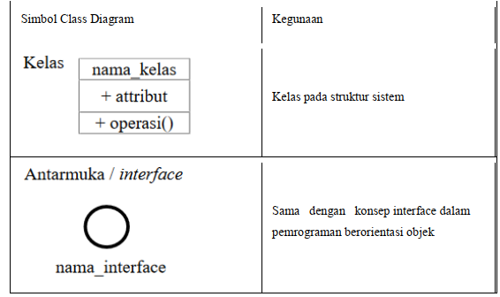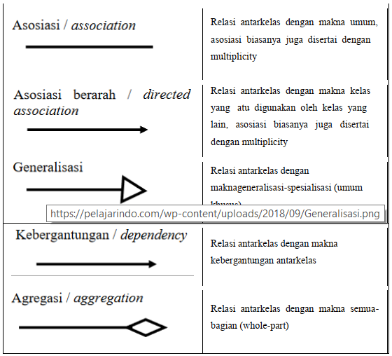

1. **Topik Project**

Layanan Surat-menyurat di Desa Surat menyurat adalah salah satu jenis pelayanan paling penting yang ada di setiap Desa. Berhubungan dengan aspek pelayanan kepada masyarakat atau warga desa, Pusat Kajian Otonomi Daerah telah melakukan kajian yang hasilnya menyetakan perlu secara terusmenerus dilakukan peningkatan kualitas pelayanan pemerintah desa, baik pelayanan yang sifatnya internal maupun eksternal, baik berupa fisik maupun administrative[3].

Terdapat beberapa layanan surat-menyurat yang sediakan oleh desa yaitu: Surat keterangan tidak mampu, Surat keterangan domisili perorangan dan instansi, Surat keterangan usaha, Surat keterangan kehilangan, Surat keterangan beda identitas, Surat keterangan berkelakukan baik, Surat keterangan bekerja diluar daerah, Surat keterangan kelahiran, Surat keterangan kematian, Surat keterangan pindah dan pindah datang, Surat permohonan SKCK, Surat permohonan izin terlambat, Surat permohonan izin keramaian, Surat permohonan KTP, Surat keterangan untuk nikah, Surat keterangan asal-usul, Surat persetujuan mempelai, Surat keterangan orang tua.

1. **Tabel Identifikasi kebutuhan system**

|  |  |
| --- | --- |
| Kebutuhan fungsional | Kebutuhan non-fungsional |
| Data diri, surat pengantar dari RT/RW yang diinputkan, data pengajuan surat dari warga | UI/UX sesuai dengan kebutuhan, mudah dioperasikan, dan mudah dipahami |
| Data-data yang diinputkankan warga diterima petugas sebagai admin | Menampilkan informasi seputar data kependudukan |
| Merupakan system informasi surat-menyurat warga |  |

1. **Class Diagram** 